BÁO CÁO PHÂN TÍCH: ĐƠN HÀNG VÀ DOANH THU
Tài liệu phân tích tự động trích xuất từ Kho dữ liệu Silver Lake • Doanh nghiệp Avengers Coffee
NGÀY LẬP BÁO CÁO  22/10/2026 | NGUỒN DỮ LIỆU  Delta Lake Silver | ĐƠN VỊ PHỤ TRÁCH  AI Intelligence Center | TRẠNG THÁI  Đã kiểm chứng nội bộ

I. TỔNG QUAN ĐIỀU HÀNH (EXECUTIVE SUMMARY)
Bản tóm tắt điều hành được tổng hợp tự động dựa trên truy vấn dữ liệu thực tế tầng Silver.
Tổng doanh thu: 178,867,000 VND trong phạm vi đã chọn (2 nhóm có dữ liệu).

- Trong 2 nhóm quan sát đã trả về, doanh thu cao nhất ở Hồ Chí Minh (154,577,000 VND), thấp nhất ở Đà Nẵng (24,290,000 VND); chênh lệch là 130,287,000 VND.

Mức độ kiểm chứng
Yêu cầu được đáp ứng: 6/6
Nhận định có bằng chứng: 59/59
Biểu đồ đúng yêu cầu: 5/5
Góc nhìn bắt buộc đã có: 1/1
Kết luận có bằng chứng: 4/4
Đối chiếu độc lập: Chưa đo đối chiếu độc lập.
Mức hoàn tất kiểm chứng nội bộ: 90/100 (không phải độ chính xác AI)
90 × trung bình có trọng số các kiểm tra áp dụng + 10 × tỷ lệ khớp đối chứng độc lập. Chưa đo đối chứng: chưa cộng 10 điểm; kiểm tra không áp dụng không bị trừ.
Xác suất trả lời đúng: Chưa hiệu chuẩn.
Phạm vi yêu cầu: 1/1 đạt. 1/1 phần yêu cầu đã thực hiện.
Ngữ nghĩa & kế hoạch: 1/1 đạt. Phạm vi, lịch sử tinh chỉnh và các phép phân tích khớp danh mục hiện tại; chưa chứng minh mọi cách hiểu ngôn ngữ đều đúng.
Kết quả dữ liệu: 6/6 đạt. 6 tập kết quả qua kiểm tra cấu trúc, đơn vị, giới hạn và thứ tự; chưa xác minh tính đúng của dữ liệu nguồn.
Giá trị dữ liệu quan sát: 686/686 đạt. 686/686 ô chỉ số có giá trị; ô thiếu không được xem là số 0.
Phép tính được yêu cầu: 1/1 đạt. 1/1 phép tính yêu cầu có đủ quan sát và bằng chứng.
Bằng chứng: 112/112 đạt. 112/112 phát biểu và chỉ số có bằng chứng hợp lệ. Được tính lại từ các tập kết quả đã lưu, không phải đối chứng dữ liệu độc lập.
Biểu đồ: 6/6 đạt. 1/1 chỉ số cần biểu đồ được trình bày; 0 biểu đồ chưa hợp lệ.
Giới hạn dữ liệu: 14/14 đạt. 14/14 giới hạn dữ liệu được công bố.
Yêu cầu bằng chứng: 1/1 đạt. 1/1 vai trò phân tích bắt buộc có bằng chứng.
Quần thể và mẫu số: 6/6 đạt. Kiểm tra toàn bộ kết quả không bị cắt; phần hiển thị là tiền tố có gắn tổng số nhóm. Tỷ trọng được tính lại với truy vấn mẫu số đầy đủ.
Nguồn gốc kết quả: 6/6 đạt. Hash nội dung, truy vấn, kế hoạch và danh mục khớp kết quả đầy đủ; không xác nhận dữ liệu nguồn độc lập.
Chưa có đáp án đối chứng độc lập cho yêu cầu này; không suy ra độ chính xác từ các kiểm tra nội bộ.
Điểm kiểm chứng đối chiếu phạm vi, số liệu và bằng chứng; không phải xác suất AI trả lời đúng.
Đã thực hiện: Đơn hàng và doanh thu
Chưa thể xác minh: Nguyên nhân biến động chưa được xác minh; dữ liệu mô tả các kỳ quan sát.; Chưa có đáp án đối chứng độc lập cho yêu cầu này; độ chính xác và xác suất trả lời đúng chưa được đo.
Giới hạn dữ liệu: Nguồn Đơn hàng chi tiết và doanh thu: đã đối soát đầy đủ với hệ thống nguồn ở lần đối soát toàn bộ gần nhất; thay đổi sau đó được nạp tăng dần (dữ liệu đến 2026-10-22).; Tỉnh/thành phản ánh nhãn trong dữ liệu nguồn; chưa đối chiếu đầy đủ theo địa giới sau sắp xếp năm 2025. Tên cửa hàng không xác nhận địa chỉ thực tế.; Phân vùng báo cáo nội bộ: warehouse_reporting_geography_v1. Chỉ bao gồm tỉnh/thành có trong danh mục kho; không đại diện đầy đủ địa giới thực tế.; Doanh thu: Tổng giá trị đơn HOAN_THANH hoặc DANG_GIAO, theo ngày tạo đơn; không bao gồm đơn hủy.; Phân vùng báo cáo nội bộ: warehouse_reporting_geography_v1. Chỉ bao gồm tỉnh/thành có trong danh mục kho; không đại diện đầy đủ địa giới thực tế.; Chỉ số đối chiếu bổ sung được tính toán độc lập theo định nghĩa riêng.; Phân vùng báo cáo nội bộ: warehouse_reporting_geography_v1. Chỉ bao gồm tỉnh/thành có trong danh mục kho; không đại diện đầy đủ địa giới thực tế.; Chỉ số đối chiếu bổ sung được tính toán độc lập theo định nghĩa riêng.
II. CÁC CHỈ SỐ HIỆU SUẤT CỐT LÕI (KEY METRICS)
HỒ CHÍ MINH  154,577,000 VND  Hồ Chí Minh so với Đà Nẵng · Phạm v | ĐÀ NẴNG  24,290,000 VND  Hồ Chí Minh so với Đà Nẵng · Phạm v | CHÊNH LỆCH TUYỆT ĐỐI  130,287,000 VND  Hồ Chí Minh so với Đà Nẵng · Phạm v | CHÊNH LỆCH %  536.38 %  Hồ Chí Minh so với Đà Nẵng · Phạm v

III. CÁC PHÁT HIỆN TRỌNG YẾU (KEY FINDINGS)
Phát hiện chính | Giá trị định lượng | Đánh giá & Hàm ý từ AI
Tổng doanh thu: 178,867,000 VND trong phạm vi đã chọn (2 nhóm có dữ liệu). | — | Căn cứ Đơn hàng và doanh thu; phạm vi: toàn bộ nhóm trong phạm vi. Xem bằng chứng và phép tính kèm theo.
Tổng doanh thu: 178,867,000 VND trong phạm vi đã chọn (486 nhóm có dữ liệu). | — | Căn cứ Đơn hàng và doanh thu; phạm vi: toàn bộ nhóm trong phạm vi. Xem bằng chứng và phép tính kèm theo.
Doanh thu (Đà Nẵng) thay đổi từ 468,000 thành 959,000 VND giữa kỳ 2026-09-01 và 2026-09-30 (104.91%). | 491,000 | Căn cứ Đơn hàng và doanh thu; phạm vi: toàn bộ nhóm trong phạm vi. Xem bằng chứng và phép tính kèm theo.
Doanh thu (Đà Nẵng; CHI_NHANH_CHINH) thay đổi từ 468,000 thành 944,000 VND giữa kỳ 2026-09-01 và 2026-09-30 (101.71%). | 476,000 | Căn cứ Đơn hàng và doanh thu; phạm vi: toàn bộ nhóm trong phạm vi. Xem bằng chứng và phép tính kèm theo.
Tổng doanh thu: 178,867,000 VND trong phạm vi đã chọn (8 nhóm có dữ liệu). | — | Căn cứ Đơn hàng và doanh thu; phạm vi: toàn bộ nhóm trong phạm vi. Xem bằng chứng và phép tính kèm theo.
Tổng doanh thu: 178,867,000 VND trong phạm vi đã chọn (6 nhóm có dữ liệu). | — | Căn cứ Đơn hàng và doanh thu; phạm vi: toàn bộ nhóm trong phạm vi. Xem bằng chứng và phép tính kèm theo.
Trong 2 nhóm quan sát đã trả về, doanh thu cao nhất ở Hồ Chí Minh (154,577,000 VND), thấp nhất ở Đà Nẵng (24,290,000 VND); chênh lệch là 130,287,000 VND. | 130,287,000 | Căn cứ Đơn hàng và doanh thu; phạm vi: toàn bộ nhóm trong phạm vi. Xem bằng chứng và phép tính kèm theo.
Trong 486 nhóm quan sát đã trả về, doanh thu cao nhất ở Hồ Chí Minh / Highlands Coffee Crescent Mall (1,202,000 VND), thấp nhất ở Đà Nẵng / Highlands Coffee Nguyen Tat Thanh DNG (15,000 VND); chênh lệch là 1,187,000 VND. | 1,187,000 | Căn cứ Đơn hàng và doanh thu; phạm vi: toàn bộ nhóm trong phạm vi. Xem bằng chứng và phép tính kèm theo.
Doanh thu (Hồ Chí Minh) thay đổi từ 4,980,000 thành 4,597,000 VND giữa kỳ 2026-09-01 và 2026-09-30 (-7.69%). | -383,000 | Căn cứ Đơn hàng và doanh thu; phạm vi: toàn bộ nhóm trong phạm vi. Xem bằng chứng và phép tính kèm theo.
Doanh thu (Hồ Chí Minh; CHI_NHANH_CHINH) thay đổi từ 4,877,000 thành 4,270,000 VND giữa kỳ 2026-09-01 và 2026-09-30 (-12.45%). | -607,000 | Căn cứ Đơn hàng và doanh thu; phạm vi: toàn bộ nhóm trong phạm vi. Xem bằng chứng và phép tính kèm theo.
Trong 8 nhóm quan sát đã trả về, doanh thu cao nhất ở Hồ Chí Minh / Thanh toán khi nhận hàng (55,564,000 VND), thấp nhất ở Đà Nẵng / Chuyển khoản QR (1,205,000 VND); chênh lệch là 54,359,000 VND. | 54,359,000 | Căn cứ Đơn hàng và doanh thu; phạm vi: toàn bộ nhóm trong phạm vi. Xem bằng chứng và phép tính kèm theo.
Trong 6 nhóm quan sát đã trả về, doanh thu cao nhất ở Hồ Chí Minh / Dùng tại chỗ (70,514,000 VND), thấp nhất ở Đà Nẵng / Giao tận nơi (4,931,000 VND); chênh lệch là 65,583,000 VND. | 65,583,000 | Căn cứ Đơn hàng và doanh thu; phạm vi: toàn bộ nhóm trong phạm vi. Xem bằng chứng và phép tính kèm theo.

IV. TRỰC QUAN HÓA & PHÂN BỔ DỮ LIỆU
Các góc nhìn trực quan được AI tự động tổng hợp từ dữ liệu giao dịch tầng Silver.
Biểu đồ 1: Doanh thu theo tỉnh/thành trong dữ liệu — Tỉnh/thành trong dữ liệu: Hồ Chí Minh, Đà Nẵng — Biểu đồ trực quan
Riêng Đà Nẵng · Chế độ riêng của biểu đồ; KPI và kết luận giữ phạm vi báo cáo.
Dùng bảng vì biểu diễn đồ thị chưa bảo toàn được các quan sát hoặc có quá nhiều nhãn. Hiển thị 1 trên 1 dòng của dữ liệu biểu đồ; ô thiếu là —.
Nhóm / thời gian | Chỉ số / chuỗi | Giá trị
Doanh thu | value | 24290000.0
- Trả lời trực tiếp yêu cầu: Doanh thu theo tỉnh/thành trong dữ liệu — Tỉnh/thành trong dữ liệu: Hồ Chí Minh, Đà Nẵng.
- Tổng doanh thu: 24,3 triệu VND.
Biểu đồ 2: Doanh thu theo ngày, chia theo tỉnh/thành trong dữ liệu — Tỉnh/thành trong dữ liệu: Hồ Chí Minh, Đà Nẵng — Biểu đồ xu hướng đa đường
So sánh Hồ Chí Minh, Đà Nẵng · Chế độ riêng của biểu đồ; KPI và kết luận giữ phạm vi báo cáo.
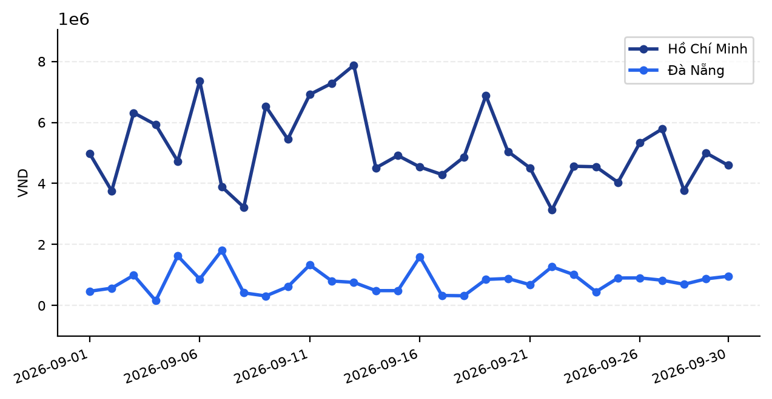
- Góc nhìn hỗ trợ cho yêu cầu: Chỉ số biến động thế nào theo thời gian — so sánh giữa các tỉnh/thành trong dữ liệu đã chọn?.
- Hồ Chí Minh: từ ngày 01/09/2026 đến kỳ đầy đủ gần nhất ngày 30/09/2026 giảm 383.000 VND (-7,7%).
- Đà Nẵng: từ ngày 01/09/2026 đến kỳ đầy đủ gần nhất ngày 30/09/2026 tăng 491.000 VND (+104,9%).
- Các nhóm biến động khác chiều; đọc từng đường riêng.
- Lưu ý: Mỗi đường là một nhóm riêng; không cộng các đường của chỉ số tỷ lệ/trung bình.
- Lưu ý: Đường của mỗi nhóm có quy mô khác nhau; so sánh xu hướng, không cộng dồn giữa các nhóm tỷ lệ.
Biểu đồ 3: Doanh thu theo tỉnh/thành trong dữ liệu và hình thức nhận hàng — Tỉnh/thành trong dữ liệu: Hồ Chí Minh, Đà Nẵng — Biểu đồ trực quan
So sánh Hồ Chí Minh, Đà Nẵng · Chế độ riêng của biểu đồ; KPI và kết luận giữ phạm vi báo cáo.
Dùng bảng vì biểu diễn đồ thị chưa bảo toàn được các quan sát hoặc có quá nhiều nhãn. Hiển thị 3 trên 3 dòng của dữ liệu biểu đồ; ô thiếu là —.
Nhóm / thời gian | Chỉ số / chuỗi | Giá trị
Dùng tại chỗ | Hồ Chí Minh | 70514000.0
Dùng tại chỗ | Đà Nẵng | 8927000.0
Giao tận nơi | Hồ Chí Minh | 30861000.0
Giao tận nơi | Đà Nẵng | 4931000.0
Mang đi | Hồ Chí Minh | 53202000.0
Mang đi | Đà Nẵng | 10432000.0
- Góc nhìn hỗ trợ cho yêu cầu: Doanh thu khác nhau thế nào giữa các hình thức nhận hàng — so sánh giữa các tỉnh/thành trong dữ liệu đã chọn?.
- Hồ Chí Minh: cao nhất là Dùng tại chỗ với 70,5 triệu VND (45,6% của Hồ Chí Minh).
- Đà Nẵng: cao nhất là Mang đi với 10,4 triệu VND (42,9% của Đà Nẵng).
- Lưu ý: Tỷ trọng trong nhận định tính trên tổng của từng đối tượng, không trên tổng chung.
Biểu đồ 4: Doanh thu theo ngày, chia theo tỉnh/thành trong dữ liệu và loại điểm bán — Tỉnh/thành trong dữ liệu: Hồ Chí Minh, Đà Nẵng — Biểu đồ xu hướng đa đường
So sánh Hồ Chí Minh, Đà Nẵng · Loại điểm bán: Chi nhánh chính · Chế độ riêng của biểu đồ; KPI và kết luận giữ phạm vi báo cáo.
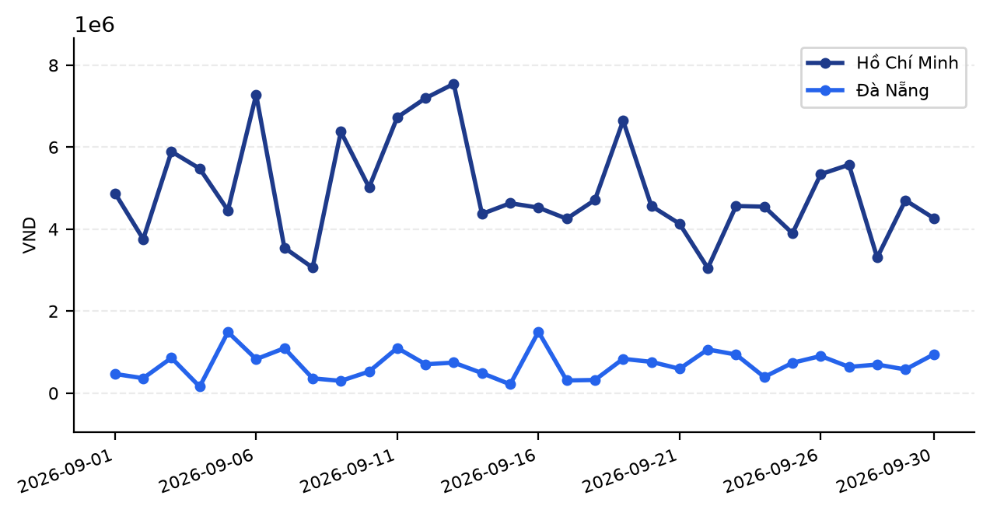
- Góc nhìn hỗ trợ cho yêu cầu: Diễn biến doanh thu khác nhau thế nào giữa các loại điểm bán — so sánh giữa các tỉnh/thành trong dữ liệu đã chọn?.
- Hồ Chí Minh: từ ngày 01/09/2026 đến kỳ đầy đủ gần nhất ngày 30/09/2026 giảm 607.000 VND (-12,4%).
- Đà Nẵng: từ ngày 01/09/2026 đến kỳ đầy đủ gần nhất ngày 30/09/2026 tăng 476.000 VND (+101,7%).
- Các nhóm biến động khác chiều; đọc từng đường riêng.
- Lưu ý: Mỗi đường là một nhóm riêng; không cộng các đường của chỉ số tỷ lệ/trung bình.
- Lưu ý: Đường của mỗi nhóm có quy mô khác nhau; so sánh xu hướng, không cộng dồn giữa các nhóm tỷ lệ.
Biểu đồ 5: Doanh thu theo tỉnh/thành trong dữ liệu và phương thức thanh toán — Tỉnh/thành trong dữ liệu: Hồ Chí Minh, Đà Nẵng — Biểu đồ trực quan
So sánh Hồ Chí Minh, Đà Nẵng · Chế độ riêng của biểu đồ; KPI và kết luận giữ phạm vi báo cáo.
Dùng bảng vì biểu diễn đồ thị chưa bảo toàn được các quan sát hoặc có quá nhiều nhãn. Hiển thị 4 trên 4 dòng của dữ liệu biểu đồ; ô thiếu là —.
Nhóm / thời gian | Chỉ số / chuỗi | Giá trị
Chuyển khoản QR | Hồ Chí Minh | 11565000.0
Chuyển khoản QR | Đà Nẵng | 1205000.0
Thanh toán khi nhận hàng | Hồ Chí Minh | 55564000.0
Thanh toán khi nhận hàng | Đà Nẵng | 6987000.0
Ví điện tử | Hồ Chí Minh | 52118000.0
Ví điện tử | Đà Nẵng | 8891000.0
VNPay | Hồ Chí Minh | 35330000.0
VNPay | Đà Nẵng | 7207000.0
- Góc nhìn hỗ trợ cho yêu cầu: Doanh thu khác nhau thế nào giữa các phương thức thanh toán — so sánh giữa các tỉnh/thành trong dữ liệu đã chọn?.
- Hồ Chí Minh: cao nhất là Thanh toán khi nhận hàng với 55,6 triệu VND (35,9% của Hồ Chí Minh).
- Đà Nẵng: cao nhất là Ví điện tử với 8,9 triệu VND (36,6% của Đà Nẵng).
- Lưu ý: Tỷ trọng trong nhận định tính trên tổng của từng đối tượng, không trên tổng chung.

V. BẢNG TRÍCH XUẤT DỮ LIỆU TẦNG SILVER
Hiển thị 2 trên tổng số 2 dòng kết quả truy vấn. Bảng hiển thị toàn bộ kết quả.
city | revenue
Đà Nẵng | 24,290,000
Hồ Chí Minh | 154,577,000
* Bản trích xuất hiển thị các dòng dữ liệu tiêu biểu từ kho lưu trữ Delta Lake Silver.
VI. NHẬN ĐỊNH CHIẾN LƯỢC & HÀM Ý KINH DOANH
01 | Tổng doanh thu  178,867,000 VND trong phạm vi đã chọn (2 nhóm có dữ liệu).

02 | Tổng doanh thu  178,867,000 VND trong phạm vi đã chọn (486 nhóm có dữ liệu).

03 | Nhận định chiến lược 03  Doanh thu (Đà Nẵng) thay đổi từ 468,000 thành 959,000 VND giữa kỳ 2026-09-01 và 2026-09-30 (104.91%).

04 | Nhận định chiến lược 04  Doanh thu (Đà Nẵng; CHI_NHANH_CHINH) thay đổi từ 468,000 thành 944,000 VND giữa kỳ 2026-09-01 và 2026-09-30 (101.71%).

05 | Tổng doanh thu  178,867,000 VND trong phạm vi đã chọn (8 nhóm có dữ liệu).

06 | Tổng doanh thu  178,867,000 VND trong phạm vi đã chọn (6 nhóm có dữ liệu).

07 | Nhận định chiến lược 07  Trong 2 nhóm quan sát đã trả về, doanh thu cao nhất ở Hồ Chí Minh (154,577,000 VND), thấp nhất ở Đà Nẵng (24,290,000 VND); chênh lệch là 130,287,000 VND.

08 | Nhận định chiến lược 08  Trong 486 nhóm quan sát đã trả về, doanh thu cao nhất ở Hồ Chí Minh / Highlands Coffee Crescent Mall (1,202,000 VND), thấp nhất ở Đà Nẵng / Highlands Coffee Nguyen Tat Thanh DNG (15,000 VND); chênh lệch là 1,187,000 VND.

09 | Nhận định chiến lược 09  Doanh thu (Hồ Chí Minh) thay đổi từ 4,980,000 thành 4,597,000 VND giữa kỳ 2026-09-01 và 2026-09-30 (-7.69%).

10 | Nhận định chiến lược 10  Doanh thu (Hồ Chí Minh; CHI_NHANH_CHINH) thay đổi từ 4,877,000 thành 4,270,000 VND giữa kỳ 2026-09-01 và 2026-09-30 (-12.45%).

11 | Nhận định chiến lược 11  Trong 8 nhóm quan sát đã trả về, doanh thu cao nhất ở Hồ Chí Minh / Thanh toán khi nhận hàng (55,564,000 VND), thấp nhất ở Đà Nẵng / Chuyển khoản QR (1,205,000 VND); chênh lệch là 54,359,000 VND.

12 | Nhận định chiến lược 12  Trong 6 nhóm quan sát đã trả về, doanh thu cao nhất ở Hồ Chí Minh / Dùng tại chỗ (70,514,000 VND), thấp nhất ở Đà Nẵng / Giao tận nơi (4,931,000 VND); chênh lệch là 65,583,000 VND.

KẾT LUẬN PHÂN TÍCH
Trong 2 nhóm quan sát đã trả về, doanh thu cao nhất ở Hồ Chí Minh (154,577,000 VND), thấp nhất ở Đà Nẵng (24,290,000 VND); chênh lệch là 130,287,000 VND.
Phát hiện có bằng chứng
- Tổng doanh thu: 178,867,000 VND trong phạm vi đã chọn (2 nhóm có dữ liệu).
- Tổng doanh thu: 178,867,000 VND trong phạm vi đã chọn (486 nhóm có dữ liệu).
- Doanh thu (Đà Nẵng) thay đổi từ 468,000 thành 959,000 VND giữa kỳ 2026-09-01 và 2026-09-30 (104.91%).
Lưu ý
- Nguồn Đơn hàng chi tiết và doanh thu: đã đối soát đầy đủ với hệ thống nguồn ở lần đối soát toàn bộ gần nhất; thay đổi sau đó được nạp tăng dần (dữ liệu đến 2026-10-22).
- Tỉnh/thành phản ánh nhãn trong dữ liệu nguồn; chưa đối chiếu đầy đủ theo địa giới sau sắp xếp năm 2025. Tên cửa hàng không xác nhận địa chỉ thực tế.
- Phân vùng báo cáo nội bộ: warehouse_reporting_geography_v1. Chỉ bao gồm tỉnh/thành có trong danh mục kho; không đại diện đầy đủ địa giới thực tế.
- Doanh thu: Tổng giá trị đơn HOAN_THANH hoặc DANG_GIAO, theo ngày tạo đơn; không bao gồm đơn hủy.
- Chỉ số đối chiếu bổ sung được tính toán độc lập theo định nghĩa riêng.
- Mỗi đường là một nhóm riêng; không cộng các đường của chỉ số tỷ lệ/trung bình.
- Đường của mỗi nhóm có quy mô khác nhau; so sánh xu hướng, không cộng dồn giữa các nhóm tỷ lệ.
- Nhận định nêu 3/5 nhóm lớn nhất; xem bảng dữ liệu cho các nhóm còn lại.
VII. KẾT LUẬN & KHUYẾN NGHỊ HÀNH ĐỘNG
KẾT LUẬN TỰ ĐỘNG  Doanh thu (Đà Nẵng) thay đổi từ 468,000 thành 959,000 VND giữa kỳ 2026-09-01 và 2026-09-30 (104.91%).  Doanh thu (Đà Nẵng; CHI_NHANH_CHINH) thay đổi từ 468,000 thành 944,000 VND giữa kỳ 2026-09-01 và 2026-09-30 (101.71%).  Trong 2 nhóm quan sát đã trả về, doanh thu cao nhất ở Hồ Chí Minh (154,577,000 VND), thấp nhất ở Đà Nẵng (24,290,000 VND); chênh lệch là 130,287,000 VND. | KHUYẾN NGHỊ CHO DATA PLATFORM  Chưa có khuyến nghị có bằng chứng cho phạm vi này.

